


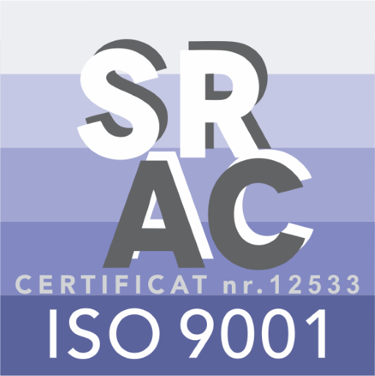
MINISTERUL TRANSPORTURILOR ȘI INFRASTRUCTURII
AUTORITATEA RUTIERĂ ROMÂNĂ - A.R.R.

Către: Toţi operatorii economici interesaţi

INVITAŢIE DE PARTICIPARE

Cumpărarea de imobil – construcție și teren de pe piața liberă, cu destinația de sedii pentru agențiile teritoriale, respectiv săli pentru desfășurarea activității de examinare teoretică în vederea atestării profesionale a personalului de specialitate din domeniul transporturilor rutiere

Denumirea Autorităţii Contractante:
Autoritatea Rutieră Română - ARR, cu sediul în Bucureşti, Bd. Dinicu Golescu nr. 38, Sector 1, București, tel: 021.318.21.00

Obiectul contractului:
Achiziția unui IMOBIL – CONSTRUCȚIE ȘI TEREN ÎN MUNICIPIUL CONSTANȚA, JUDEȚUL CONSTANȚA necesar pentru activitatea curentă, pentru depozitare documente precum și pentru desfășurarea activității de examinare teoretică și extindere activitate

Cod CPV:
70121000-5 - Servicii de vânzare sau de achiziționare de imobile;
70122000-2 - Servicii de vânzare sau de achiziționare de teren

Valoarea estimată a contractului: 4.554.000,00 lei fără TVA.

Procedura aplicată: Procedura de achiziție este organizată în baza art. 29, alin.(1), lit. a) din Legea nr. 98/2016 privind achizițiile publice, şi ale art.1, alin. (1) din Normele metodologice de aplicare a prevederilor referitoare la atribuirea contractului de achiziție publică/acordului-cadru din Legea nr.98/20016, aprobate prin Hotărârea Guvernului nr. 395/2016. Procedura este reglementată prin norme procedurale interne aprobate de către conducerea Autorității Rutiere Române - ARR.

Data-limită şi locul pentru depunerea ofertelor: 10.12.2025 ora 12⁰⁰ la sediul Autorității Rutiere Române - ARR, registratura generală, în Bucureşti, Bd. Dinicu Golescu nr. 38, Poarta G, camera 38, Sector 1.
Şedinţa de deschidere a ofertelor are loc la aceeaşi dată, 10.12.2025 ora 13⁰⁰, la sediul Autorității Contractante.
Contact: administrativ@arr.ro, achizitii@arr.ro

Accesarea documentației de atribuire:
Documentația de atribuire cu cerințele minime solicitate de Autoritatea Contractantă și normele procedurale interne sunt disponibile integral pe site-ul Autorității Rutiere Române - ARR www.arr.ro la secţiunea Anunturi de achizitii publice–>Invitatii de participare.

Criteriul de atribuire: Pentru stabilirea ofertei câștigătoare, criteriul de atribuire aplicat este „cel mai bun raport calitate-preţ”, determinat pe baza factorilor de evaluare menționați în caietul de sarcini.

